
МИНИСТЕРСТВО АРХИТЕКТУРЫ И ГРАДОСТРОИТЕЛЬСТВА КУРСКОЙ ОБЛАСТИ

Р Е Ш Е Н И Е

«___» декабря 2024 года № 01-12/____
г. Курск

О внесении изменений в Генеральный план муниципального образования «Верхнехотемльский сельсовет» Фатежского района Курской области

В соответствии с Градостроительным кодексом Российской Федерации, Законом Курской области от 7 декабря 2021 года № 109-ЗКО «О перераспределении отдельных полномочий между органами местного самоуправления поселений, муниципальных районов Курской области и органами государственной власти Курской области в области градостроительной деятельности», постановлением Администрации Курской области от 02.03.2022 № 180-па «Об утверждении Положения о порядке подготовки и утверждения проектов документов территориального планирования городских и сельских поселений Курской области» Министерство архитектуры и градостроительства Курской области РЕШИЛО:
Утвердить прилагаемые изменения, которые вносятся в Генеральный план муниципального образования «Верхнехотемльский сельсовет» Фатежского района Курской области, утвержденный решением Собрания депутатов Верхнехотемльского сельсовета Фатежского района Курской области от 17 декабря 2014 года № 84.

Министр,
главный архитектор
Курской области С.Г. Чернов

УТВЕРЖДЕНЫ
решением Министерства архитектуры и градостроительства Курской области
от «___» декабря 2024 года № 01-12/____

ИЗМЕНЕНИЯ,
которые вносятся в Генеральный план муниципального образования «Верхнехотемльский сельсовет» Фатежского района Курской области, утвержденный решением Собрания депутатов Верхнехотемльского сельсовета Фатежского района Курской области от 17 декабря 2014 года № 84

1. Том 1 «Положение о территориальном планировании» изложить в следующей редакции:
«УТВЕРЖДЕН
решением Собрания депутатов Верхнехотемльского сельсовета Фатежского района Курской области
от 17.12.2014 № 84,
(в редакции решения Министерства архитектуры и градостроительства
Курской области от «____» декабря
2024 года № 01-12/_____)

ГЕНЕРАЛЬНЫЙ ПЛАН
МУНИЦИПАЛЬНОГО ОБРАЗОВАНИЯ
«ВЕРХНЕХОТЕМЛЬСКИЙ СЕЛЬСОВЕТ»
ФАТЕЖСКОГО РАЙОНА КУРСКОЙ ОБЛАСТИ

ПОЛОЖЕНИЕ О ТЕРРИТОРИАЛЬНОМ ПЛАНИРОВАНИИ

Том 1

ВВЕДЕНИЕ

Генеральный план муниципального образования «Верхнехотемльский сельсовет» Фатежского района Курской области (далее – Генеральный план) разработан в соответствии с Градостроительным кодексом Российской Федерации, приказом Министерства экономического развития Российской Федерации
от 9 января 2018 г. № 10 «Об утверждении Требований к описанию и отображению в документах территориального планирования объектов федерального значения, объектов регионального значения, объектов местного значения и о признании утратившим силу приказа Минэкономразвития России от 7 декабря 2016 г. № 793», СП 42.13330.2016 «СНиП 2.07.01-89* Градостроительство. Планировка и застройка городских и сельских поселений» и предусматривает изменение функционального зонирования территории, необходимого для реализации инвестиционных проектов, развития среднего и малого предпринимательства.
Генеральный план разработан на расчетный срок – до 2034 года.
При разработке Генерального плана учтены ограничения использования территорий, установленные в соответствии с законодательством Российской Федерации, сведения о которых внесены в Единый государственный реестр недвижимости.
Генеральный план позволит реализовать основные цели развития муниципального образования «Верхнехотемльский сельсовет» Фатежского района Курской области, которыми являются:
обеспечение устойчивого развития муниципального образования «Верхнехотемльский сельсовет» Фатежского района Курской области;
развитие инженерной, транспортной и социальной инфраструктур на территории муниципального образования «Верхнехотемльский сельсовет» Фатежского района Курской области;
сохранение и регенерация исторического и культурного наследия.
Генеральный план выполнен в виде компьютерной геоинформационной системы и с технической точки зрения представляет собой компьютерную систему открытого типа, позволяющую расширять массивы информации по различным тематическим направлениям. Материалы Генерального плана представляют собой комплект, состоящий из диска с его электронным видом и на бумажном носителе.
Состав проектных материалов
В соответствии с Градостроительным кодексом Российской Федерации Генеральный план включает в себя следующие материалы:
Том 1 «Положение о территориальном планировании»:
1. Перечень мероприятий по территориальному планированию в целях размещения объектов местного значения.
2. Параметры функциональных зон, а также сведения о планируемых для размещения в них объектах федерального, регионального и местного значения.
Материалы положения о территориальном планировании в виде карт:
Карта функциональных зон;
Карта границ населенных пунктов, входящих в состав муниципального образования;
Карта планируемого размещения объектов местного значения.
Том 2 «Материалы по обоснованию Генерального плана»:
1. Общие сведения о муниципальном образовании «Верхнехотемльский сельсовет» Фатежского района Курской области.
2. Комплексный анализ территории сельсовета, проблем и направлений его развития.
3. Перечень мероприятий по территориальному планированию.
4. Мероприятия, утвержденные Схемой территориального планирования Российской Федерации.
Материалы по обоснованию Генерального плана в виде карт:
Карта современного использования территории;
Карта объектов транспортной и инженерной инфраструктур;
Карта использования территории с отображением зон с особыми условиями использования территорий.
Том 3 «Перечень и характеристика основных факторов риска возникновения чрезвычайных ситуаций природного и техногенного характера»:
Перечень основных факторов риска возникновения чрезвычайных ситуаций природного и техногенного характера;
Карта территорий, подверженных риску возникновения чрезвычайных ситуаций природного и техногенного характера.

1. ПЕРЕЧЕНЬ МЕРОПРИЯТИЙ ПО ТЕРРИТОРИАЛЬНОМУ ПЛАНИРОВАНИЮ В ЦЕЛЯХ РАЗМЕЩЕНИЯ ОБЪЕКТОВ МЕСТНОГО ЗНАЧЕНИЯ

1.1. Мероприятия пространственного развития в области промышленного и агропромышленного производства

Перечень планируемых объектов в области промышленного и агропромышленного производства представлен в таблице 1.1.1.

Таблица 1.1.1. Перечень планируемых объектов в области промышленного и агропромышленного производства

№  п/п | Наименование объекта | Местонахождение объекта | Характеристика объекта | Срок реализации | Наименование функциональной зоны | Характеристика зон с особыми условиями использования территорий
1 | Комплекс по первичной переработки скота  (строительство) | Курская область, Фатежский район, муниципальное образование «Верхнехотемльский  сельсовет»,  д. Миролюбово | Производительность  110 голов в смену | До 2027 года | Производственная зона сельскохозяйствен-ных предприятий | Размер санитарно-защитной зоны устанавливается в соответствии с санитарно-эпидемиологическими правилами и нормативами СанПиН 2.2.1/2.1.1.1200-03  «Санитарно-защитные зоны и санитарная классификация предприятий, сооружений и иных объектов»

1.2. Мероприятия пространственного развития в области предупреждения возникновения чрезвычайных ситуаций природного и техногенного характера

Перечень планируемых объектов в области предупреждения возникновения чрезвычайных ситуаций природного и техногенного характера представлен в таблице 1.2.1.

Таблица 1.2.1. Перечень планируемых объектов в области предупреждения возникновения чрезвычайных ситуаций природного и техногенного характера

№  п/п | Наименование объекта | Местонахождение объекта | Характеристика объекта | Срок реализации | Наименование функциональной зоны | Характеристика зон с особыми условиями использования территорий
1 | 2 | 3 | 4 | 5 | 6 | 7
 | Устройство оповещения (строительство) | Курская область,  Фатежский район,  муниципальное образование | Радиус действия 700 м | Расчетный срок | Зона застройки  малоэтажными жилыми домами  (до 4 этажей, | Не устанавливается
1 | 2 | 3 | 4 | 5 | 6 | 7
 |  | «Верхнехотемльский сельсовет»,  д. Миролюбово |  |  | включая мансардный)
 | Устройство оповещения (строительство) | Курская область,  Фатежский район,  муниципальное образование «Верхнехотемльский сельсовет»,  д. Миролюбово | Радиус действия 700 м | Расчетный срок | Зона застройки  малоэтажными жилыми домами  (до 4 этажей, включая мансардный) | Не устанавливается
 | Устройство оповещения (строительство) | Курская область,  Фатежский район,  муниципальное образование «Верхнехотемльский сельсовет»,  д. Миролюбово | Радиус действия 700 м | Расчетный срок | Зона застройки  малоэтажными жилыми домами  (до 4 этажей, включая мансардный) | Не устанавливается
 | Устройство оповещения (строительство) | Курская область,  Фатежский район,  муниципальное образование «Верхнехотемльский сельсовет»,  д. Милаковка | Радиус действия 700 м | Расчетный срок | Зона застройки  малоэтажными жилыми домами  (до 4 этажей, включая мансардный) | Не устанавливается
 | Устройство оповещения (строительство) | Курская область,  Фатежский район,  муниципальное образование «Верхнехотемльский сельсовет»,  д. Федеровка | Радиус действия 700 м | Расчетный срок | Зона застройки  малоэтажными жилыми домами  (до 4 этажей, включая мансардный) | Не устанавливается
 | Устройство оповещения (строительство) | Курская область,  Фатежский район,  муниципальное образование «Верхнехотемльский сельсовет», д. Дмитриевка | Радиус действия 700 м | Расчетный срок | Зона застройки  малоэтажными жилыми домами  (до 4 этажей, включая мансардный) | Не устанавливается
1 | 2 | 3 | 4 | 5 | 6 | 7
 | Устройство оповещения (строительство) | Курская область,  Фатежский район,  муниципальное образование «Верхнехотемльский сельсовет»,  с. 2-е Рождественское | Радиус действия 700 м | Расчетный срок | Зона застройки  малоэтажными жилыми  домами  (до 4 этажей, включая мансардный) | Не устанавливается
 | Устройство оповещения (строительство) | Курская область,  Фатежский район,  муниципальное образование «Верхнехотемльский сельсовет»,  д. Озерки | Радиус действия 700 м | Расчетный срок | Зона застройки  малоэтажными жилыми домами  (до 4 этажей, включая мансардный) | Не устанавливается
 | Устройство оповещения (строительство) | Курская область,  Фатежский район,  муниципальное образование «Верхнехотемльский сельсовет»,  д. Озерки | Радиус действия 700 м | Расчетный срок | Зона застройки  малоэтажными жилыми домами  (до 4 этажей, включая мансардный) | Не устанавливается
 | Устройство оповещения (строительство) | Курская область,  Фатежский район,  муниципальное образование «Верхнехотемльский сельсовет»,  х. Ларинские Выселки | Радиус действия 700 м | Расчетный срок | Зона застройки  малоэтажными жилыми домами  (до 4 этажей, включая мансардный) | Не устанавливается
 | Устройство оповещения (строительство) | Курская область,  Фатежский район,  муниципальное образование «Верхнехотемльский сельсовет»,  с. 1-е Рождественское | Радиус действия 700 м | Расчетный срок | Зона застройки  малоэтажными жилыми домами  (до 4 этажей, включая мансардный) | Не устанавливается
 | Устройство оповещения (строительство) | Курская область, Фатежский район,  муниципальное | Радиус действия 700 м | Расчетный срок | Зона застройки малоэтажными | Не устанавливается
1 | 2 | 3 | 4 | 5 | 6 | 7
 |  | образование  «Верхнехотемльский  сельсовет»,  д. Верхний Хотемль |  |  | жилыми домами  (до 4 этажей, включая мансардный)
 | Устройство оповещения (строительство) | Курская область,  Фатежский район,  муниципальное образование «Верхнехотемльский сельсовет»,  д. Верхний Хотемль | Радиус действия 700 м | Расчетный срок | Зона застройки  малоэтажными жилыми домами  (до 4 этажей, включая мансардный) | Не устанавливается
 | Устройство оповещения (строительство) | Курская область,  Фатежский район,  муниципальное образование «Верхнехотемльский сельсовет»,  д. Крюково | Радиус действия 700 м | Расчетный срок | Зона застройки  малоэтажными жилыми домами  (до 4 этажей, включая мансардный) | Не устанавливается
 | Устройство оповещения (строительство) | Курская область,  Фатежский район,  муниципальное образование «Верхнехотемльский сельсовет»,  д. Умские Дворы | Радиус действия 700 м | Расчетный срок | Зона застройки  малоэтажными жилыми домами  (до 4 этажей, включая мансардный) | Не устанавливается
 | Устройство оповещения (строительство) | Курская область,  Фатежский район,  муниципальное образование «Верхнехотемльский сельсовет»,  д. Косилово | Радиус действия 700 м | Расчетный срок | Зона застройки  малоэтажными жилыми домами  (до 4 этажей, включая мансардный) | Не устанавливается
 | Устройство оповещения (строительство) | Курская область,  Фатежский район,  муниципальное образование  «Верхнехотемльский сельсовет», | Радиус действия 700 м | Расчетный срок | Зона застройки  малоэтажными жилыми домами | Не устанавливается
1 | 2 | 3 | 4 | 5 | 6 | 7
 |  | д. Доброхотово |  |  | (до 4 этажей, включая мансардный)
 | Устройство оповещения  (строительство) | Курская область,  Фатежский район,  муниципальное образование «Верхнехотемльский сельсовет»,  д. Доброхотово | Радиус действия 700 м | Расчетный срок | Зона застройки  малоэтажными жилыми домами  (до 4 этажей, включая мансардный) | Не устанавливается

2. ПАРАМЕТРЫ ФУНКЦИОНАЛЬНЫХ ЗОН, А ТАКЖЕ СВЕДЕНИЯ О ПЛАНИРУЕМЫХ ДЛЯ РАЗМЕЩЕНИЯ В НИХ ОБЪЕКТАХ ФЕДЕРАЛЬНОГО, РЕГИОНАЛЬНОГО И МЕСТНОГО ЗНАЧЕНИЯ

Границы функциональных зон определены с учетом границы муниципального образования «Верхнехотемльский сельсовет» Фатежского района, границ населенных пунктов в его составе, естественных границ природных объектов, границ земельных участков и иных обоснованных границ с учетом градостроительных ограничений.
Параметры функциональных зон различного назначения и сведения о планируемых для размещения в них объектах федерального значения, объектов регионального значения, объектов местного значения, за исключением линейных объектов, приведены в таблице 2.1.

Таблица 2.1. Параметры функциональных зон, а также сведения о планируемых для размещения в них объектах федерального, регионального и местного значения

№ п/п | Наименование функциональной зоны | Параметры функциональной зоны | Сведения о  планируемых для размещения в них объектах федерального, регионального и  местного значения, за исключением  линейных объектов
1 | 2 | 3 | 4
 | Зона застройки  малоэтажными жилыми домами  (до 4 этажей, включая мансардный) | Планировочная структура жилых зон муниципального образования «Верхнехотемльский сельсовет» Фатежского района сформирована в увязке с планировочной структурой населенных пунктов в целом с учетом градостроительных и природных особенностей территории и представлена исключительно функциональной зоной индивидуальной жилой застройки (ИЖС).  Границы функциональной зоны установлены в населенных пунктах по границам элементов планировочной структуры, представленных в виде ленточной застройки индивидуальными жилыми домами.  В зоне застройки малоэтажными жилыми домами размещаются жилые дома разных типов малой этажности (блокированные, отдельно стоящие, с индивидуальными и блокированными жилыми домами с приусадебными земельными участками), а также отдельно стоящие и встроенно-пристроенные объекты социального, коммунального и культурно-бытового обслуживания повседневного и | Строительство устройств оповещения (18 объектов)
1 | 2 | 3 | 4
периодического спроса, культовых зданий, стоянок автомобильного транспорта и объектов, связанных с проживанием граждан. В зону включена улично-дорожная сеть.
Площадь функциональной зоны составляет 451,6 га.
 | Многофункциональная общественно-деловая зона | Общественно-деловые зоны предназначены для размещения объектов капитального строительства в целях обеспечения удовлетворения бытовых, социальных и духовных потребностей человека, а также с целью извлечения прибыли на основании торговой, банковской и иной предпринимательской деятельности.  Границы общественно деловых зон муниципального образования установлены по границам земельных участков, предназначенных для размещений объектов капитального строительства общественно-делового назначения.  Площадь многофункциональной общественно-деловой зоны составляет 30,88 га. | Размещение объектов не планируется
 | Зона сельскохозяйственных угодий | Земли сельскохозяйственных угодий: пашни, сенокосы, пастбища, залежи и участки, занятые многолетними насаждениями.  Территория в границах данной зоны не предназначена для ведения строительства. Развитие данных зон планируется в целях сохранения и поддержания соответствующего уровня ценных сельскохозяйственных участков.  Границы функциональной зоны установлены по границам земельных участков и по границам естественных природных объектов.  Площадь зоны сельскохозяйственных угодий составляет 69119,6 га. | Не предназначена для размещения объектов капитального строительства
 | Производственная зона сельскохозяйственных предприятий | В производственных зонах сельскохозяйственных предприятий муниципального образования следует размещать животноводческие, птицеводческие и звероводческие предприятия, предприятия по хранению и переработке сельскохозяйственной продукции, теплицы и парники, промысловые цеха, материальные склады, транспортные, энергетические и другие объекты, связанные с проектируемыми предприятиями, а также коммуникации, обеспечивающие внутренние и внешние связи объектов производственной зоны.  Границы функциональной зоны установлены по границам земельных участков и по границам естественных природных объектов.  Площадь производственной зоны | Строительство комплекса по первичной переработки скота
1 | 2 | 3 | 4
 |  | сельскохозяйственных предприятий составляет 52,22 га.
 | Зона природно-ландшафтной территории | Зоны природного ландшафта в основном расположены дисперсно в разных частях сельского поселения, представляют собой луговые, овражистые и заболоченные территории или неиспользуемые заросшие сельскохозяйственные территории. Градостроительное освоение зоны природного ландшафта не предусмотрено, так как правило, это неудобицы. Основными функциями этой зоны являются природоохранная, средообразующая, санитарно-гигиеническая, эстетическая функция.  Границы функциональной зоны установлены по границам естественных природных объектов.  Площадь зоны природно-ландшафтной территории 809,45 га. | Размещение объектов не планируется
 | Зона сельскохозяйственного использования | Зона сельскохозяйственного использования предназначена для: выращивания сельскохозяйственных культур, животноводства, птицеводства, размещения складов, переработки сельхозпродукции.  Площадь зоны сельскохозяйственного использования составляет 48,02 га. | Размещение объектов не планируется
 | Иная зона сельскохозяйственного назначения | Иная зона сельскохозяйственного назначения используется для осуществления аквакультуры (рыбоводства).  Цель рыбоводства использование земель сельскохозяйственного назначения, занятых водными объектами (обводненными карьерами и прудами, в том числе прудами, образованными водоподпорными сооружениями на водотоках и используемыми в целях осуществления прудовой аквакультуры), расположенными в границах земельного участка, в целях осуществления прудовой аквакультуры.  Граница зоны устанавливается в результате естественных процессов руслоформирования, с учетом норм требований водного законодательства, предъявляемых к таким объектам, и составляет 3,16 га. | Размещение объектов не планируется
 | Зона озелененных территорий общего пользования (парки, сады, скверы, бульвары, городские леса) | Зона озелененных территорий общего пользования – озелененная территория в составе рекреационных зон, предназначенная для различных форм отдыха. К озелененной территории общего пользования относятся лесопарки, парки, сады, скверы, бульвары, городские леса, используются для отдыха граждан и туризма.  Зона выделена для обеспечения правовых условий сохранения и использования существующего | Размещение объектов не планируется
1 | 2 | 3 | 4
природного ландшафта и создания экологически чистой окружающей среды в интересах здоровья населения посредством устройства парков, скверов, бульваров, садов.
Функциональная зона предусматривает систему озелененных территорий и других открытых пространств в увязке с природным каркасом.
Назначение функциональной зоны - сохранение и улучшение сложившегося ландшафта.
Границы функциональной зоны установлены по границам земельных участков и по границам естественных природных объектов.
Площадь зоны озелененных территорий общего пользования составляет 7,54 га.
 | Зона лесного фонда | Зона, представлена землями лесного фонда, к которым относятся лесные земли и нелесные земли, состав которых, использование и охрана устанавливается лесным законодательством.  Граница зоны устанавливается в соответствии с лесоустроительными документами и составляет 301,06 га. | -
 | Зона акваторий  (водный фонд) | Зона акваторий предназначена для размещения природных водоемов, водотоков либо иных объектов, постоянное или временное сосредоточение вод в которых имеет характерные формы и признаки водного режима. Земли водного фонда.  Граница зоны устанавливается в результате естественных процессов руслоформирования, с учетом норм требований водного законодательства, предъявляемых к таким объектам, и составляет 114,5 га. | -
 | Зона улично-дорожной сети | Улично-дорожная сеть – это часть инфраструктуры сельской местности. Она представляет собой совокупность многократно используемых и целенаправленно созданных при участии человека ограниченных по ширине линейных, плоскостных строений.  При планировании развития населенного пункта следует обеспечивать сбалансированное развитие территории и транспортных сетей. Проектировать ее следует в виде единой системы в увязке с планировочной структурой населенного пункта и прилегающей к нему территории, обеспечивающей удобные, быстрые и безопасные транспортные связи со всеми функциональными зонами, с другими населенными пунктами, объектами внешнего транспорта и автомобильными дорогами общего пользования. | Размещение объектов не планируется
1 | 2 | 3 | 4
Границы зоны улично-дорожной сети определены с учетом границ элементов планировочной инфраструктуры и требований технических регламентов по размещению линейных объектов.
Площадь зоны улично-дорожной сети составляет 23,2 га.
 | Зона инженерной инфраструктуры | Земельные участки в составе зон инженерной инфраструктуры предназначены для застройки объектами трубопроводного транспорта, связи, инженерной инфраструктуры, а также объектами иного назначения согласно градостроительным регламентам.  Границы зоны инженерной инфраструктуры определены с учетом границ элементов планировочной инфраструктуры и требований технических регламентов по размещению линейных объектов.  Площадь зоны инженерной инфраструктуры составляет 5,96 га. | Размещение объектов не планируется
 | Зона транспортной инфраструктуры | Земельные участки в составе зон транспортной инфраструктуры предназначены для застройки объектами железнодорожного, автомобильного, речного, морского, воздушного транспорта.  Зона транспортной инфраструктуры  предусмотрена в виде единой системы в увязке с планировочной структурой муниципального образования, обеспечивающей удобные, быстрые и безопасные транспортные связи со всеми функциональными зонами, с населенными пунктами, объектами внешнего транспорта.  Границы зоны транспортной инфраструктуры определены с учетом границ элементов планировочной инфраструктуры и требований технических регламентов пол размещению линейных объектов транспорта.  Площадь зоны транспортной инфраструктуры 120,56 га. | Размещение объектов не планируется
 | Зона кладбищ | Зона, отведенная в соответствии с этическими, санитарными и экологическими требованиями с сооружаемыми на них кладбищами для  захоронения тел (останков), а также иными зданиями и сооружениями, предназначенными для осуществления погребения умерших.  Границы зоны кладбищ установлены по границам существующих земельных участков с учетом санитарных норм требований, предъявляемых к таким объектам.  Площадь зоны кладбищ составляет 7,89 га. | Размещение объектов не планируется
1 | 2 | 3 | 4
 | Производственные зоны, зоны инженерной и транспортной инфраструктур  I - V класс опасности объекта | Земельные участки в составе производственных зон предназначены для застройки производственными объектами I - V класса санитарной опасности.  В составе производственных зон могут формироваться промышленные кластеры, индустриальные парки и другие производственные образования, в которых размещаются производственные, научно-производственные, коммунальные объекты и объекты другого функционального назначения.  Границы производственной зоны установлены по границам земельных участков, где располагаются существующие производственные объекты I - V класса санитарной опасности, а также по границам улиц и иных естественных природных объектов.  Площадь производственной зоны, зоны инженерной и транспортной инфраструктур I - V класс опасности объекта составляет 118,37 га. | Размещение объектов не планируется

Материалы положения о территориальном планировании в виде карт

Карта функциональных зон

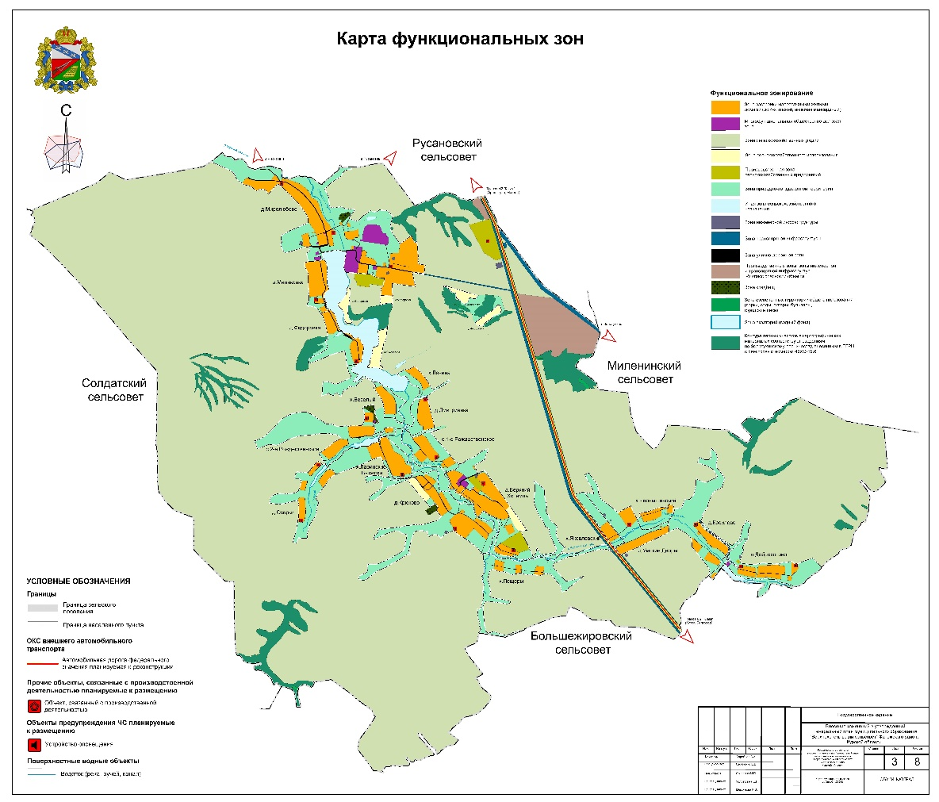

Карта границ населенных пунктов,
входящих в состав муниципального образования

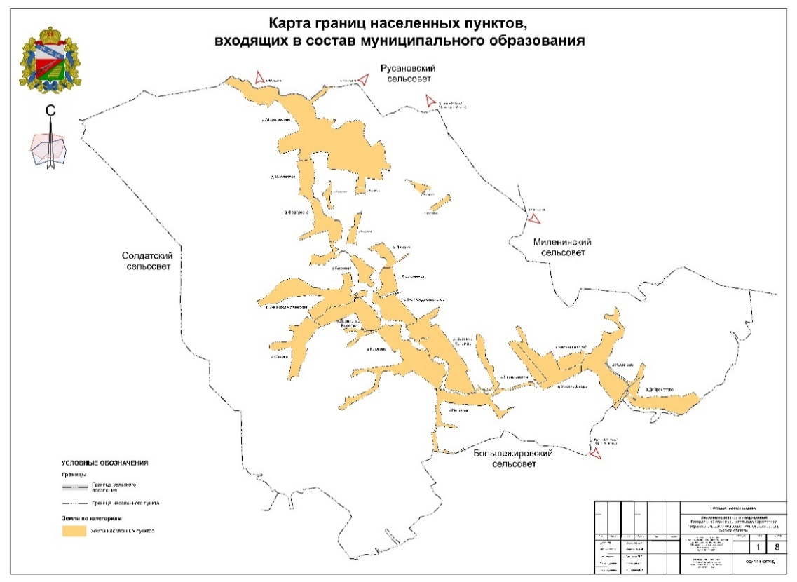

Карта планируемого размещения объектов местного значения

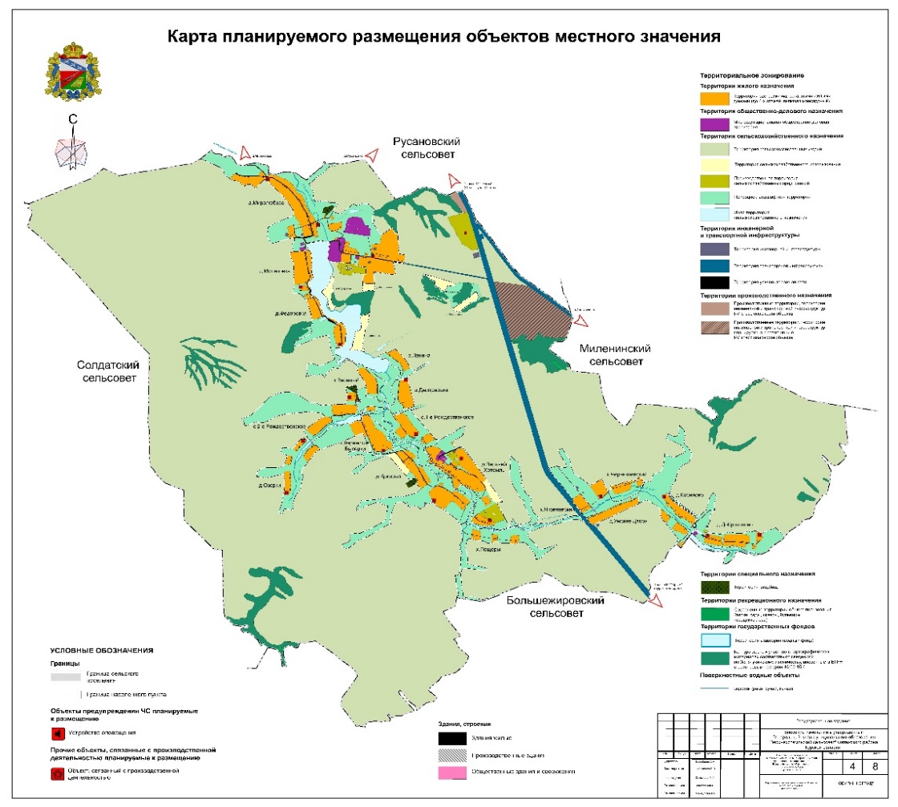
».
2. В Томе 2 «Материалы по обоснованию Генерального плана»:
1) раздел «Авторский коллектив» исключить;
2) раздел «Состав проекта» исключить;
3) раздел «Введение» изложить в следующей редакции:

«ВВЕДЕНИЕ

Генеральный план муниципального образования «Верхнехотемльский сельсовет» Фатежского района Курской области (далее – Генеральный план) разработан с учетом требований
статей 9, 24, 25 Градостроительного кодекса Российской Федерации, приказа Министерства экономического развития Российской Федерации
от 9 января 2018 г. № 10 «Об утверждении Требований к описанию и отображению в документах территориального планирования объектов федерального значения, объектов регионального значения, объектов местного значения и о признании утратившим силу приказа Минэкономразвития России от 7 декабря 2016 г. № 793», СП 42.13330.2016 «СНиП 2.07.01-89* Градостроительство. Планировка и застройка городских и сельских поселений» и предусматривает изменение функционального зонирования территории, необходимого для реализации инвестиционных проектов, развития среднего и малого предпринимательства.
Генеральный план разработан на расчетный срок – до 2034 года.
При разработке Генерального плана учтены:
документы территориального планирования регионального и федерального уровня, муниципальные программы муниципального образования «Верхнехотемльский сельсовет» Фатежского района Курской области;
результаты мониторинга современного использования земельных участков на территории муниципального образования «Верхнехотемльский сельсовет» Фатежского района Курской области;
документация по планировке территории;
статистические данные;
ограничения использования территорий, установленные в соответствии с законодательством Российской Федерации, сведения о которых внесены в Единый государственный реестр недвижимости.
Генеральный план позволит реализовать основные цели развития муниципального образования «Верхнехотемльский сельсовет» Фатежского района Курской области, которыми являются:
обеспечение устойчивого развития муниципального образования «Верхнехотемльский сельсовет» Фатежского района Курской области;
развитие инженерной, транспортной и социальной инфраструктур на территории муниципального образования «Верхнехотемльский сельсовет» Фатежского района Курской области;
сохранение и регенерация исторического и культурного наследия.
Проект выполнен в виде компьютерной геоинформационной системы (ГИС) и с технической точки зрения представляет собой компьютерную систему открытого типа, позволяющую расширять массивы информации по различным тематическим направлениям. Проектные материалы представляют собой комплект, состоящий из диска с электронным видом Генерального плана и его копиями на бумажном носителе (1 экземпляр).
Состав проектных материалов
В соответствии с Градостроительным кодексом Российской Федерации Генеральный план включает в себя следующие материалы:
Том 1 «Положение о территориальном планировании»:
1. Перечень мероприятий по территориальному планированию в целях размещения объектов местного значения.
2. Параметры функциональных зон, а также сведения о планируемых для размещения в них объектах федерального, регионального и местного значения.
Материалы положения о территориальном планировании в виде карт:
Карта функциональных зон;
Карта границ населенных пунктов, входящих в состав муниципального образования;
Карта планируемого размещения объектов местного значения.
Том 2 «Материалы по обоснованию Генерального плана»:
1. Общие сведения о муниципальном образовании «Верхнехотемльский сельсовет» Фатежского района Курской области.
2. Комплексный анализ территории сельсовета, проблем и направлений его развития.
3. Перечень мероприятий по территориальному планированию.
4. Мероприятия, утвержденные Схемой территориального планирования Российской Федерации.
Материалы по обоснованию Генерального плана в виде карт:
Карта современного использования территории;
Карта объектов транспортной и инженерной инфраструктур;
Карта использования территории с отображением зон с особыми условиями использования территорий.
Том 3 «Перечень и характеристика основных факторов риска возникновения чрезвычайных ситуаций природного и техногенного характера»:
Перечень основных факторов риска возникновения чрезвычайных ситуаций природного и техногенного характера;
Карта территорий, подверженных риску возникновения чрезвычайных ситуаций природного и техногенного характера.»;
4) в разделе 1 «Общие сведения о муниципальном образовании»:
а) наименование раздела дополнить словами «Верхнехотемльский сельсовет» Фатежского района Курской области»;
б) в абзаце втором подраздела 1.1 «Общие сведения о муниципальном образовании» слова «90 км²» заменить словами «9014,01 га»;
в) подраздел 1.2 «История образования района» исключить;
г) в подразделе 1.3 «Административное устройство муниципального образования. Границы муниципального образования»:
в абзаце первом слова «Уставом муниципального образования, принятым собранием депутатов Верхнехотемльского сельсовета
от 14 ноября 2005 года» заменить словами «Законом Курской области
от 1 декабря 2004 года № 60-ЗКО «О границах муниципальных образований Курской области» и Уставом муниципального образования «Верхнехотемльский сельсовет» Фатежского района Курской области, принятым решением Собрания депутатов Верхнехотемльского сельсовета Фатежского района Курской области от 30 мая 2005 года № 11»;
в абзаце пятом аббревиатуру «(МО)» исключить;
в абзаце шестом аббревиатуру «ГЛФ» заменить словами «государственного лесного фонда (далее – ГЛФ)»;
после рисунка 1 «Схема муниципального образования «Верхнехотемльский сельсовет» Фатежского района Курской области»:
в абзаце втором слова «МО «Русановский сельсовет» заменить словами «муниципального образования «Русановский сельсовет» Фатежского района Курской области»;
в абзаце третьем слова «МО «Миленинский сельсовет» заменить словами «муниципального образования «Миленинский сельсовет» Фатежского района Курской области»;
в абзаце четвертом слова «МО «Большежировский сельсовет» заменить словами «муниципального образования «Большежировский сельсовет» Фатежского района Курской области»;
в абзаце пятом слова «МО «Солдатский сельсовет» заменить словами «муниципального образования «Солдатский сельсовет» Фатежского района Курской области»;
в абзаце шестом слова «90 000 га» заменить словами «9014,01 га»;
д) в подразделе 1.4 «Природные условия и ресурсы»:
подраздел «Развитие минерально-сырьевого комплекса» изложить в следующей редакции:

«Минерально-сырьевые ресурсы

По состоянию на 06.06.2024 согласно Государственному реестру участков недр, предоставленных в пользование, и лицензий на пользование недрами, предусмотренному статьей 28 Закона Российской Федерации
от 21 февраля 1992 г. № 2395-I «О Недрах», в границах муниципального образования «Верхнехотемльский сельсовет» Фатежского района Курской области лицензии на пользование недрами не зарегистрированы.»;
в подразделе 1.4.1 «Географическое положение»:
в абзаце первом аббревиатуру «(МО)» исключить;
в абзаце втором слова «Фатежский район и в его составе Верхнехотемльский сельсовет расположен» заменить словами «Муниципальное образование «Верхнехотемльский сельсовет» Фатежского района Курской области расположено», слова «9 000 га» заменить словами «9014,01 га»;
в подразделе 1.4.2 «Гидрография, гидрогеология и ресурсы поверхностных вод»:
в абзаце первом слова «ручей Верхний Хотемль» заменить словами «река Верхний Хотемль», слова «(Усоржа-Свапа-Сейм-Десна-Днепр)» исключить;
абзац второй исключить;
в абзаце третьем слова «ручей Верхний Хотемль» заменить словами «реку Верхний Хотемль»;
в абзаце четвертом слова «входящими в перечень, утвержденном на заседении комиссии по предупреждению и ликвидации чрезвычайных ситуаций и обеспечению пожарной безопасности Администрации Курской области от 20 декабря 2013 года (протокол № 26)» исключить;
в абзаце пятом слова «ручье Верхний Хотемль» заменить словами «реке Верхний Хотемль»;
в абзаце шестом слова «ручье Верхний Хотемль» заменить словами «реке Верхний Хотемль»;
в подразделе 1.4.3 «Рельеф»:
в абзаце первом слова «Фатежский район расположен» заменить словами «Муниципальное образование «Верхнехотемльский сельсовет» Фатежского района Курской области расположено»;
в абзаце втором слова «Фатежский район» заменить словами «Муниципальное образование «Верхнехотемльский сельсовет» Фатежского района Курской области»;
в абзаце третьем слова «по району» заменить словами «по муниципальному образованию «Верхнехотемльский сельсовет» Фатежского района Курской области»;
в подразделе 1.4.4 «Климат»:
в абзаце первом слова «В целом по району» заменить словами «В муниципальном образовании «Верхнехотемльский сельсовет» Фатежского района Курской области»;
в абзаце втором слова «Фатежский район» заменить словами «муниципальное образование «Верхнехотемльский сельсовет» Фатежского района Курской области»;
абзац четвертый исключить;
абзац шестой исключить;
в абзаце седьмом слово «района» исключить;
абзац восьмой исключить;
в подразделе «Растительность и животный мир»:
в абзаце первом слова «Фатежского района» заменить словами «муниципального образования «Верхнехотемльский сельсовет» Фатежского района Курской области»;
абзац второй исключить;
в абзаце седьмом слово «района» заменить словами «муниципального образования «Верхнехотемльский сельсовет» Фатежского района Курской области»;
в абзаце девятом слово «района» заменить словами «муниципального образования «Верхнехотемльский сельсовет» Фатежского района Курской области»;
в подразделе 1.4.5 «Почвы»:
в абзаце третьем слово «район» заменить словами «муниципальное образование «Верхнехотемльский сельсовет» Фатежского района Курской области»;
в абзаце четвертом слово «района» заменить словами «муниципального образования «Верхнехотемльский сельсовет» Фатежского района Курской области»;
в абзаце пятом слова «Фатежского района» заменить словами «муниципального образования «Верхнехотемльский сельсовет» Фатежского района Курской области»;
абзац шестой исключить;
в абзаце восьмом слово «района» заменить словами «муниципального образования «Верхнехотемльский сельсовет» Фатежского района Курской области»;
в подразделе 1.4.6 «Лесные ресурсы»:
в абзаце первом слова «(9 000 га)» исключить;
в абзаце третьем последнее предложение исключить;
в абзаце одиннадцатом слова «Фатежского района» заменить словами «муниципального образования «Верхнехотемльский сельсовет» Фатежского района Курской области»;
таблицу 4 «Баланс земель Гослесфонда» исключить;
в абзаце первом после таблицы 4 «Баланс земель Гослесфонда» слова «Фатежского района» заменить словами «муниципального образования «Верхнехотемльский сельсовет» Фатежского района Курской области»;
е) подраздел 1.5 «Историко-градостроительный анализ территории Верхнехотемльского сельсовета» исключить;
5) в разделе 2 «Комплексный анализ территории сельсовета, проблем и направлений его развития»:
а) подраздел 2.1 «Сведения о программах комплексного социально-экономического развития муниципального образования, для реализации которых осуществляется создание объектов местного значения» изложить в следующей редакции:

«2.1. Перечень нормативных правовых актов Курской области, для реализации которых осуществляется создание объектов
местного значения

1. Постановление Правительства Российской Федерации от 19 апреля
2012 г. № 350 «О федеральной целевой программе «Развитие водохозяйственного комплекса Российской Федерации в 2012 - 2020 годах».
2. Постановление Администрации Курской области от 20.07.2012 № 607-па «Об утверждении Схемы развития и размещения особо охраняемых природных территорий в Курской области на период
до 2024 года».
3. Постановление Администрации Курской области от 08.10.2013 № 700-па «Об утверждении государственной программы Курской области «Развитие культуры в Курской области».
4. Постановление Администрации Курской области от 11.10.2013 № 724-па «Об утверждении государственной программы Курской области «Развитие физической культуры и спорта в Курской области».
5. Постановление Администрации Курской области от 11.10.2013 № 716-па «Об утверждении государственной программы Курской области «Обеспечение доступным и комфортным жильем и коммунальными услугами граждан в Курской области».
6. Постановление Администрации Курской области от 18.10.2013 № 744-па «Об утверждении государственной программы Курской области «Развитие сельского хозяйства и регулирование рынков сельскохозяйственной продукции, сырья и продовольствия в Курской области».
7. Постановление Администрации Курской области от 18.10.2013 № 748-па «Об утверждении государственной программы Курской области «Воспроизводство и использование природных ресурсов, охрана окружающей среды в Курской области».
8. Постановление Администрации Курской области от 22.10.2013 № 768-па «Об утверждении государственной программы Курской области «Развитие транспортной системы, обеспечение перевозки пассажиров в Курской области и безопасности дорожного движения».
9. Постановление Администрации Курской области от 24.10.2013 № 778-па «Об утверждении государственной программы Курской области «Развитие промышленности в Курской области и повышение ее конкурентоспособности».
10. Постановление Администрации Курской области от 31.08.2017 № 684-па «Об утверждении государственной программы Курской области «Формирование современной городской среды в Курской области».
11. Постановление Администрации Курской области
от 05.10.2017 № 769-па «Об утверждении государственной программы Курской области «Создание новых мест в общеобразовательных организациях Курской области в соответствии с прогнозируемой потребностью и современными условиями обучения».
12. Постановление Администрации Курской области от 29.11.2019 № 1185-па «Об утверждении Региональной программы газификации жилищно-коммунального хозяйства, промышленных и иных организаций Курской области на 2021 - 2030 годы».
13. Постановление Администрации Курской области от 20.07.2020 № 731-па «Об утверждении региональной программы «Развитие системы оказания паллиативной медицинской помощи в Курской области».
14. Постановление Администрации Курской области от 14.12.2020 № 1292-па «Об утверждении региональной программы «Модернизация первичного звена здравоохранения Курской области».
15. Постановление Администрации Курской области от 30.12.2021 № 1536-па «Об утверждении территориальной программы государственных гарантий бесплатного оказания гражданам медицинской помощи в Курской области на 2022 год и на плановый период 2023 и 2024 годов».
16. Приказ комитета жилищно-коммунального хозяйства и ТЭК Курской области от 15.07.2019 № 101 «Об утверждении инвестиционной программы филиала ПАО «Квадра» – «Курская генерация» в сфере теплоснабжения на 2020 - 2024 годы».
17. Приказ комитета жилищно-коммунального хозяйства и ТЭК Курской области от 05.07.2022 № 105 «Об утверждении территориальной схемы обращения с отходами Курской области».»;
б) в подразделе 2.2 «Перспективная численность населения. Трудовые ресурсы»:
в абзаце пятом слова «в Курск и Москву» заменить словами «в г. Курск и г. Москва);
абзацы девятый - одиннадцатый изложить в следующей редакции:
«Федерального закона от 6 октября 2003 года № 131-ФЗ «Об общих принципах организации местного самоуправления в Российской Федерации»;
постановления Правительства Российской Федерации от 20 марта 2003 года № 165 «О внесении изменений и дополнений в порядок разработки и реализации федеральных целевых программ и межгосударственных целевых программ, в осуществлении которых участвует Российская Федерация»;
Стратегии социально-экономического развития Курской области на период до 2030 года;»;
в абзаце семнадцатом слова «в Программу экономического и социального развития Курской области» заменить словами «в Стратегию социально-экономического развития Курской области на период до 2030 года»;
в) в подразделе 2.3 «Демографический прогноз. Расчет численности населения по инерционному и инновационному вариантам развития»:
в подразделе «Расчет численности населения по инерционному сценарию»:
после таблицы 9 «Данные для расчета ожидаемой численности населения и результаты этого расчета (инерционный сценарий развития)»:
в абзаце первом слово «очень» исключить, слова «(увеличение численности составит 7,7 % к уровню 2014 года)» исключить;
в абзаце двадцать первом слова «(согласно паспорту МО)» исключить;
абзацы двадцать седьмой - тридцать второй после таблицы 10 «Данные для расчета ожидаемой численности населения и результаты этого расчета (инновационный сценарий развития)» исключить;
г) в подразделе 2.4 «Основные направления развития территории сельсовета»:
в подразделе «Промышленный и агропромышленный комплекс»:
в абзаце первом последнее предложение исключить;
таблицу 11 «Объем производимой продукции предприятиями Верхнехотемльского сельсовета Курского района» изложить в следующей редакции:

«Таблица 11 – Сельскохозяйственные предприятия, расположенные на территории муниципального образования «Верхнехотемльский сельсовет» Фатежского района Курской области

№ п/п | Наименование предприятия | Местонахождение предприятия | Отраслевая специализация
1 | ИП глава КФК Зубков А.А. | Курская область,  Фатежский район,  муниципальное образование  «Верхнехотемльский сельсовет» | Растениеводства
2 | ООО «Престиж» | Курская область,  Фатежский район,  муниципальное образование «Верхнехотемльский сельсовет» | Растениеводства
3 | ООО «Курск-Агро» | Курская область,  Фатежский район,  муниципальное образование «Верхнехотемльский сельсовет» | Растениеводства
»;
дополнить подразделом «Индустриальный (промышленный) парк» следующего содержания:

«Индустриальный (промышленный) парк
Также на территории муниципального образования «Верхнехотемльский сельсовет» Фатежского района Курской области расположен индустриальный (промышленный) парк «Фатеж» в д. Миролюбово.

Таблица 11.1 – Индустриальный (промышленный) парк, расположенный на территории муниципального образования «Верхнехотемльский сельсовет» Фатежского района Курской области

№ п/п | Наименование объекта | Местонахождение объекта | Характеристики объекта
1 | Индустриальный (промышленный) парк «Фатеж» | Курская область,  Фатежский район,  муниципальное образование «Верхнехотемльский сельсовет»  д. Миролюбово | Участок с кадастровым номером 46:25:060019:1, площадь 110,1116 га
»;
в абзаце втором подраздела «Проектные предложения» аббревиатуру «КФХ» заменить словами «крестьянского (фермерского) хозяйства»;
в подразделе «Развитие промышленности»:
абзац третий исключить;
таблицу 12 «Мероприятия по развитию промышленности» исключить;
после таблицы 12 «Мероприятия по развитию промышленности»:
в абзаце втором аббревиатуру «РФ» заменить словами «Российской Федерации»;
в абзаце шестом слова «предложенного в СТП Курского района» заменить словами «предложенных в Схеме территориального планирования Курской области»;
дополнить абзацами следующего содержания:
«Генеральным планом на расчетный срок (до 2034 г.) предлагается:
строительство комплекса по первичной переработке скота в д. Миролюбово.»;
в абзаце втором после таблицы 13 «Задачи и мероприятия по развитию и поддержки малого предпринимательства» подраздела «Развитие малого и среднего предпринимательства» слова «с Федеральным законом
от 24.07.2007 г. № 209-ФЗ «О развитии малого и среднего предпринимательства в Российской Федерации» и областной целевой программой «Развитие малого и среднего предпринимательства в Курской области на 2011-2013 годы» администрации муниципального образования «Верхнехотемльский сельсовет» заменить словами «с Федеральным законом от 24 июля 2007 г. № 209-ФЗ «О развитии малого и среднего предпринимательства в Российской Федерации»;
д) в подразделе 2.5 «Земельный фонд и категории земель»:
подраздел «Баланс земель» изложить в следующей редакции:

«Баланс земель

Данные о распределении территории муниципального образования «Верхнехотемльский сельсовет» Фатежского района Курской области по целевому использованию территорий (согласно информации, полученной с Карты функциональных зон) представлены в таблице.

Таблица – Баланс земель на 1 сентября 2024 года

Функциональные зоны | Площадь, га
1 | 2
Зона застройки малоэтажными жилыми домами (до 4-х этажей, включая мансардный) | 451,60
Многофункциональная общественно-деловая зона | 30,88
Производственные зоны, зоны инженерной и транспортной инфраструктур  I - V класс опасности объекта | 118,37
Зоны сельскохозяйственного назначения | 7832,45
1 | 2
Зона сельскохозяйственных угодий | 6919,6
Производственная зона сельскохозяйственных предприятий | 52,22
Зона природно-ландшафтной территории | 809,45
Зона сельскохозяйственного использования | 48,02
Иная зона сельскохозяйственного назначения | 3,16
Зоны рекреационного назначения | 423,10
Зона озелененных территорий общего пользования (парки, сады, скверы, бульвары, городские леса) | 7,54
Контура зон лесных участков в картографических материалах соответствуют сведениям по Золотухинскому лесничеству, внесенных в ЕГРН с реестровым номером 46:00-15.6 | 301,06
Зона акваторий (водный фонд) | 114,50
Зоны инженерной и транспортной инфраструктуры | 149,72
Зона улично-дорожной сети | 23,20
Зона инженерной инфраструктуры | 5,96
Зона транспортной инфраструктуры | 120,56
Зона кладбищ | 7,89
ВСЕГО | 9014,01

Общая площадь земель в границах муниципального образования «Верхнехотемльский сельсовет» Фатежского района Курской области составляет 9014,01 га. Наибольший удельный вес в структуре земельного фонда занимают зоны сельскохозяйственного назначения – 7832,45 га (86 %).»;
подраздел 2.5.1 «Земли населенных пунктов» исключить;
подраздел 2.5.3 «Земли сельскохозяйственного назначения» исключить;
подраздел 2.5.4 «Земли промышленности, энергетики, транспорта, связи, радиовещания, телевидения, информатики, земли обороны, безопасности и земли иного специального назначения» исключить;
подраздел 2.5.5 «Земли особо охраняемых территорий» исключить;
подраздел 2.5.6 «Земли лесного фонда» исключить;
подраздел 2.5.7 «Земли водного фонда» исключить;
е) в подразделе 2.6 «Объекты местного значения»:
подраздел 2.6.1 «Объекты культурно-бытового обслуживания» изложить в следующей редакции:

«2.6.1. Система культурно-бытового обслуживания

Система культурно-бытового и социального обслуживания муниципального образования «Верхнехотемльский сельсовет» Фатежского района Курской области формируется с учетом следующих факторов: сложившихся коммуникационных связей, экономического и социально-культурного потенциала, особенностей системы расселения и уровня развития транспортной сети.

Образование и воспитание

Система образования предоставляет собой совокупность взаимодействующих учреждений различных организационно-правовых форм, типов и видов.
Образовательные организации подразделяются на типы в соответствии с образовательными программами, реализация которых является основной целью их деятельности.

Дошкольные образовательные организации

На территории муниципального образования «Верхнехотемльский сельсовет» Фатежского района Курской области отсутствуют дошкольные образовательные организации.

Общеобразовательные организации

На территории муниципального образования «Верхнехотемльский сельсовет» Фатежского района Курской области находится одна общеобразовательная организация – МКОУ «Миролюбовская основная общеобразовательная школа» в д. Миролюбово.

Таблица – Перечень общеобразовательных организаций муниципального образования «Верхнехотемльский сельсовет» Фатежского района Курской области

№ п/п | Наименование организации | Местонахождение организации | Количество  мест (проектное) | Количество  мест (фактическое)
1 | МКОУ «Миролюбовская основная общеобразовательная школа» | Курская область,  Фатежский район,  муниципальное образование  «Верхнехотемльский  сельсовет»,  д. Миролюбово | 150 | 39

Объекты здравоохранения

Система здравоохранения муниципального образования «Верхнехотемльский сельсовет» Фатежского района Курской области представлена одним фельдшерско-акушерским пунктом (далее – ФАП) – Миролюбовский ФАП в д. Миролюбово.

Физкультурно-спортивные сооружения

К числу основных проблем развития спорта, которые могут быть решены градостроительными методами, относятся:
отсутствие системы проведения физкультурно-массовой работы по месту жительства населения;
нехватка спортивных сооружений для организации занятий физической культурой и спортом, для организации и проведения, массовых физкультурно-оздоровительных занятий с населением.
На территории муниципального образования «Верхнехотемльский сельсовет» Фатежского района Курской области отсутствуют физкультурно-спортивные сооружения.

Учреждения культуры

Главной целью сферы культуры является предоставление жителям возможности получения необходимых культурных благ при обеспечении их доступности и многообразия, и целенаправленное воздействие на личность для формирования определенных положительных качеств.

Таблица – Перечень объектов культурно-досуговой деятельности муниципального образования «Верхнехотемльский сельсовет» Фатежского района Курской области

№ п/п | Наименование объекта | Количество  мест (проектное) | Количество  мест (фактическое) | Местонахождение объекта | Год постройки
1 | Верхнехотемльский СДК филиал МКУК «Фатежский РДНТ» | 100 | 100 | Курская область,  Фатежский район,  муниципальное образование  «Верхнехотемльский сельсовет»,  д. Миролюбово | 1964
2 | Миролюбовская сельская Библиотека  филиал МКУК «Фатежская межпоселенческая библиотека» | 35 | 35 | Курская область,  Фатежский район,  муниципальное образование  «Верхнехотемльский  сельсовет»,  д. Миролюбово | 1964

Административно-общественное и бытовое обслуживание

На территории муниципального образования «Верхнехотемльский сельсовет» Фатежского района Курской области находятся два отделения почты – Миролюбовское отделение «Почта России» в д. Миролюбово и Верхнехотемльское отделение «Почта России» в д. Верхний Хотемль.

Проектные предложения

На территории муниципального образования «Верхнехотемльский сельсовет» Фатежского района Курской области по состоянию на 01.01.2024 находится 1 общеобразовательная организация проектной мощностью 150 мест.
В соответствии с региональными нормативами градостроительного проектирования Курской области, утвержденными постановлением Администрации Курской области от 28.04.2021 № 442-па, муниципальное образование «Верхнехотемльский сельсовет» Фатежского района Курской области должно быть обеспечено дошкольными образовательными организациями на 27 мест, общеобразовательными организациями на 47 мест.
Генеральным планом предлагается размещение 1 дошкольной образовательной организации на 30 мест.»;
подраздел 2.6.2 «Объекты социального и коммунально-бытового обслуживания» исключить;
в подразделе 2.6.3 «Транспортная инфраструктура»:
в абзаце втором слова «(ЧПП, ПОГА-1)» исключить;
таблицу 22 «Мероприятия по развитию межмуниципальных и местных дорог Камышинского сельсовета» исключить;
в абзаце втором аббревиатуру «РФ» заменить словами «Российской Федерации»;
в абзаце третьем слова «СНиП 2.07.01-89 «Планировка и застройка городских и сельских поселений», СНиП 11-04-2003 «Инструкция о порядке разработки, согласования, экспертизы и утверждения градостроительной документации» и СНиП 2.05.02-85 «Автомобильные дороги» заменить словами «СП 42.13330.2016 «СНиП 2.07.01-89* Градостроительство. Планировка и застройка городских и сельских поселений» и
СП 34.13330.2021 «СНиП 2.05.02-85* Автомобильные дороги»;
абзацы четвертый - шестой исключить;
подраздел 2.6.4 «Инженерная инфраструктура» исключить;
в абзаце четвертом подраздела 2.6.5 «Вертикальная планировка и инженерная подготовка территории» слова «СП 11-105-97» заменить словами «СП 11-105-97 «Инженерно-геологические изыскания для строительства. Часть I. Общие правила производства работ»;
ж) в подразделе 2.7 «Зоны ограничений и зоны с особыми условиями использования на территории сельсовета»:
абзац первый исключить;
в абзаце шестом подраздела 2.7.1 «Охранные зоны инженерно-транспортных коммуникаций» слова «в статье 26 Федерального закона «Об автомобильных дорогах и дорожной деятельности в Российской Федерации и о внесении изменений в отдельные законодательные акты Российской Федерации» заменить словами «в соответствии с Федеральным законом от 8 ноября 2007 г. № 257-ФЗ «Об автомобильных дорогах и о дорожной деятельности в Российской Федерации и о внесении изменений в отдельные законодательные акты Российской Федерации»;
в подразделе 2.7.2 «Охранные зоны по экологическим и санитарно-гигиеническим условиям»:
в таблице 23 «Объекты, оказывающие негативное воздействие на окружающую среду» подраздела «Санитарно-защитные зоны промышленных предприятий» графу «Размер СЗЗ в соответствии с СанПиН 2.2.1/2.1.1.1200-03» исключить;
в подразделе «Зоны санитарной охраны источников питьевого водоснабжения»:
в абзаце первом слова «СанПиН 2.1.4.1110-02» заменить словами «СанПиН 2.1.4.1110-02 «Зоны санитарной охраны источников водоснабжения и водопроводов питьевого назначения»;
в абзаце втором слова «СНиП 2.04.02-84* «Водоснабжение. Наружные сети и сооружения» заменить словами «СП 31.13330.2021 «СНиП 2.04.02-84* Водоснабжение. Наружные сети и сооружения»;
в сноске 1:
в абзаце первом слова «СанПиН 2.2.1/2.1.1.1200-03» заменить словами «СанПиН 2.2.1/2.1.1.1200-03 «Санитарно-защитные зоны и санитарная классификация предприятий, сооружений и иных объектов»;
в абзаце пятом слова «СанПиН 2.2.1/2.1.1.1200-03» заменить словами «СанПиН 2.2.1/2.1.1.1200-03 «Санитарно-защитные зоны и санитарная классификация предприятий, сооружений и иных объектов»;
дополнить абзацами следующего содержания:
«По состоянию на 06.06.2024 в границах муниципального образования «Верхнехотемльский сельсовет» Фатежского района Курской области отсутствуют установленные ЗСО источника питьевого и хозяйственно-бытового водоснабжения.
Генеральным планом предлагается установить ЗСО для всех существующих и планируемых объектов и сетей водоснабжения муниципального образования «Верхнехотемльский сельсовет» Фатежского района Курской области. Все действующие объекты водоснабжения в обязательном порядке должны иметь проекты организации ЗСО. Размеры ЗСО должны устанавливаться в соответствии с СанПиН 2.1.4.1110-02 «Зоны санитарной охраны источников водоснабжения и водопроводов питьевого назначения» и СП 31.13330.2021 «СНиП 2.04.02-84* Водоснабжение. Наружные сети и сооружения».»;
дополнить подразделом 2.7.3 «Санитарная очистка территории. Размещение кладбищ»:

«2.7.3. Санитарная очистка территории. Размещение кладбищ

В комплекс мероприятий по санитарной очистке муниципального образования «Верхнехотемльский сельсовет» Фатежского района Курской области входит сбор, удаление, обеззараживание с последующей утилизацией отходов производства и потребления.
Сбор твердых коммунальных отходов (далее – ТКО) предусматривается в металлические контейнеры, которые устанавливаются на специальных площадках, не более 5 контейнеров на площадку для обслуживания групп жилых домов и общественных зданий.
Вывоз ТКО осуществляется на полигон ТКО ООО «Экопол» в муниципальное образование «Большедолженковский сельсовет» Октябрьского района Курской области.

Размещение кладбищ

На территории муниципального образования «Верхнехотемльский сельсовет» Фатежского района Курской области расположено 3 места захоронения площадью 7,89 га.»;
дополнить подразделом 2.7.4 «Водоохранные зоны и прибрежно-защитные полосы»:
«2.7.4. Водоохранные зоны и прибрежно-защитные полосы

Гидрографическая сеть муниципального образования «Верхнехотемльский сельсовет» Фатежского района Курской области представлена р. Верхний Хотемль. Протяженность р. Верхний Хотемль в границах муниципального образования «Верхнехотемльский сельсовет» Фатежского района Курской области составляет 15,2 км.
В соответствии со статьей 65 Водного кодекса Российской Федерации ширина водоохранной зоны р. Верхний Хотемль – 50 м.
В границах водоохранной зоны установлен специальный режим осуществления хозяйственной и иной деятельности в целях предотвращения загрязнения, засорения, заиления указанных водных объектов и истощения их вод, а также сохранения среды обитания водных биологических ресурсов и других объектов животного и растительного мира, установленный частью 15 статьи 65 Водного кодекса Российской Федерации.
В границах водоохранных зон запрещается:
1) использование сточных вод в целях повышения почвенного плодородия;
2) размещение кладбищ, скотомогильников, объектов размещения отходов производства и потребления, химических, взрывчатых, токсичных, отравляющих и ядовитых веществ (за исключением специализированных хранилищ аммиака, метанола, аммиачной селитры и нитрата калия на территориях морских портов, перечень которых утверждается Правительством Российской Федерации, за пределами границ прибрежных защитных полос), пунктов захоронения радиоактивных отходов, а также загрязнение территории загрязняющими веществами, предельно допустимые концентрации которых в водах водных объектов рыбохозяйственного значения не установлены;
3) осуществление авиационных мер по борьбе с вредными организмами;
4) движение и стоянка транспортных средств (кроме специальных транспортных средств), за исключением их движения по дорогам и стоянки на дорогах и в специально оборудованных местах, имеющих твердое покрытие;
5) строительство и реконструкция автозаправочных станций, складов горюче-смазочных материалов (за исключением случаев, если автозаправочные станции, склады горюче-смазочных материалов размещены на территориях портов, инфраструктуры внутренних водных путей, в том числе баз (сооружений) для стоянки маломерных судов, объектов органов федеральной службы безопасности), станций технического обслуживания, используемых для технического осмотра и ремонта транспортных средств, осуществление мойки транспортных средств;
6) хранение пестицидов и агрохимикатов (за исключением хранения агрохимикатов в специализированных хранилищах, размещенных на территориях морских портов за пределами границ прибрежных защитных полос), применение пестицидов и агрохимикатов;
7) сброс сточных, в том числе дренажных, вод;
8) разведка и добыча общераспространенных полезных ископаемых (за исключением случаев, если разведка и добыча общераспространенных полезных ископаемых осуществляются пользователями недр, осуществляющими разведку и добычу иных видов полезных ископаемых, в границах предоставленных им в соответствии с законодательством Российской Федерации о недрах горных отводов и (или) геологических отводов на основании утвержденного технического проекта в соответствии со статьей 19.1 Закона Российской Федерации от 21 февраля 1992 года № 2395-I «О недрах»).
На территориях, расположенных в границах водоохранных зон и занятых защитными лесами, особо защитными участками лесов, наряду с ограничениями, установленными частью 15 статьи 65 Водного кодекса Российской Федерации, действуют ограничения, предусмотренные установленными лесным законодательством правовым режимом защитных лесов, правовым режимом особо защитных участков лесов.
Строительство, реконструкция и эксплуатация специализированных хранилищ агрохимикатов, аммиака, метанола, аммиачной селитры и нитрата калия допускаются при условии оборудования таких хранилищ сооружениями и системами, предотвращающими загрязнение водных объектов.
В границах водоохранных зон устанавливаются прибрежные защитные полосы, на территориях которых помимо ограничений, предусмотренных для водоохранных зон и описанных в части 15 статьи 65 Водного кодекса Российской Федерации, предусмотрены дополнительные ограничения в соответствии с частью 17 статьи 65 Водного кодекса Российской Федерации:
1) распашка земель;
2) размещение отвалов размываемых грунтов;
3) выпас сельскохозяйственных животных и организация для них летних лагерей, ванн.
Границы водоохранных и прибрежных защитных полос устанавливаются в соответствии с постановлением Правительства Российской Федерации от 10 января 2009 г. № 17 «Об утверждении Правил установления границ водоохранных зон и границ прибрежных защитных полос водных объектов».
В настоящее время в Единый государственный реестр недвижимости не внесены сведения о прибрежно-защитной полосе р. Верхний Хотемль.
В силу части 6 статьи 6 Водного кодекса Российской Федерации полоса земли вдоль береговой линии р. Верхний Хотемль шириной 20 м (береговая полоса) предназначается для общего пользования.
Каждый гражданин вправе пользоваться (без использования механических транспортных средств) береговой полосой водных объектов общего пользования для передвижения и пребывания около них, в том числе для осуществления любительского рыболовства и причаливания плавучих средств.
В настоящее время в Единый государственный реестр недвижимости не внесены сведения о прибрежной защитной полосе и о водоохранной зоне р. Верхний Хотемль.

Проектные предложения

В целях рационального природоохранного использования территории муниципального образования «Верхнехотемльский сельсовет» Фатежского района Курской области следует установить границы прибрежной защитной полосы и водоохранной зоны р. Верхний Хотемль.
Предотвращение негативного воздействия вод и ликвидация его последствий
В целях предотвращения негативного воздействия вод на определенные территории и объекты и ликвидации его последствий осуществляются следующие мероприятия по предотвращению негативного воздействия вод и ликвидации его последствий в рамках осуществления водохозяйственных мероприятий, предусмотренных статьей 7.1 Водного кодекса Российской Федерации:
1) предпаводковые и послепаводковые обследования территорий, подверженных негативному воздействию вод, и водных объектов;
2) ледокольные, ледорезные и иные работы по ослаблению прочности льда и ликвидации ледовых заторов;
3) восстановление пропускной способности русел рек (дноуглубление и спрямление русел рек, расчистка водных объектов);
4) уполаживание берегов водных объектов, их биогенное закрепление, укрепление песчано-гравийной и каменной наброской, террасирование склонов.
Инженерная защита территорий и объектов от негативного воздействия вод (строительство водоограждающих дамб, берегоукрепительных сооружений и других сооружений инженерной защиты, предназначенных для защиты территорий и объектов от затопления, подтопления, разрушения берегов водных объектов, и (или) методы инженерной защиты, в том числе искусственное повышение поверхности территорий, устройство свайных фундаментов и другие методы инженерной защиты) осуществляется в соответствии с законодательством Российской Федерации о градостроительной деятельности органами государственной власти и органами местного самоуправления, уполномоченными на выдачу разрешений на строительство в соответствии с законодательством Российской Федерации о градостроительной деятельности, юридическими и физическими лицами - правообладателями земельных участков, в отношении которых осуществляется такая защита.
В целях строительства сооружений инженерной защиты территорий и объектов от негативного воздействия вод допускается изъятие земельных участков для государственных или муниципальных нужд в порядке, установленном земельным законодательством и гражданским законодательством.»;
дополнить подразделом 2.7.5 «Зоны охраны объектов культурного наследия»:

«2.7.5. Зоны охраны объектов культурного наследия

Объекты культурного наследия, находящиеся на государственной охране, памятники истории и архитектуры, расположенные на территории муниципального образования «Верхнехотемльский сельсовет» Фатежского района Курской области представлены в таблице.

Таблица – Объекты культурного наследия муниципального образования «Верхнехотемльский сельсовет» Фатежского района Курской области

№  п/п | Наименование объекта культурного наследия | Наименование и реквизиты нормативно-правового акта органа государственной власти о постановке объекта культурного наследия на государственную охрану | Местонахождение объекта культурного наследия | Наименова-ние и реквизиты нормативно-правового акта органа государ-ственной власти об утверждении границ территории объекта культурного наследия | Наименова-ние и реквизиты нормативно-правового акта органа государ-ственной власти об утверждении предмета охраны объекта культурного наследия региональ-ного значения
1 | 2 | 3 | 4 | 5 | 6
Объекты культурного наследия регионального значения
 | «Братская могила воинов Советской Армии, погибших в период  Великой | Решение исполнительного комитета Курского  областного Совета народных депутатов  от 14.06.1979 г. № 382 | Курская область, Фатежский район, муниципальное образование  «Верхнехотемльский  сельсовет»,  д. Доброхотово | Приказ комитета по охране объектов  культурного наследия Курской | Приказ комитета по охране объектов  культурного наследия Курской
1 | 2 | 3 | 4 | 5 | 6
 | Отечественной войны. Захоронено 200 человек, установлено фамилий на 181  человека. Скульптура установлена в 1963 году», 1941–1945 гг., 1963 г. | Рег.  № 461410171390005 | - | области  от 28.03.2022  № 05.4-08/251 | области  от 01.11.2022  № 05.4-  08/1191
 | «Братская могила воинов Советской Армии, погибших в период  Великой Отечественной войны. Захоронено 150 человек, установлено фамилий на 26 человек. Скульптурная группа установлена в 1963 году»,  1963 г. | Решение исполнительного комитета Курского областного Совета народных депутатов  от 14.06.1979 г. № 382  Рег. № 461410171620005 | Курская область, Фатежский район, муниципальное образование «Верхнехотемльский  сельсовет»,  д. Миролюбово | Приказ комитета по охране объектов культурного наследия Курской области  от 28.03.2022  № 05.4-08/253 | Приказ комитета по охране объектов культурного наследия Курской области  от 01.11.2022  № 05.4-08/1190
 | «Церковь Рождества Христова», 1763 г. | Постановление Губернатора Курской области  от 30.10.1998 г. № 566  Рег. № 461510433890005 | Курская область, Фатежский район, муниципальное образование «Верхнехотемльский  сельсовет»,  с. 2-е Рождествен-ское | Приказ комитета по охране объектов культурного наследия  Курской области  от 26.09.2023  № 05.3-08/669 | -
Объекты культурного наследия, относящиеся к списку выявленных
Памятники истории
 | Склеп князя Мещерского, кон. XIX в. | - | Курская область, Фатежский район, муниципальное образование «Верхнехотемльский  сельсовет»,  д. Миролюбово | - | -
Памятники архитектуры
 | Место усадьбы кн. Мещерских, кон. XVIII - нач. XX вв. | - | Курская область, Фатежский район, муниципальное образование «Верхнехотемльский  сельсовет»,  д. Миролюбово | - | -
 | Ледник, кон. XIX в. | - | Курская область, Фатежский район, муниципальное | - | -
1 | 2 | 3 | 4 | 5 | 6
образование «Верхнехотемльский
сельсовет»,
д. Миролюбово
 | Ансамбль крахмалопаточного завода кн. Мещерских, 1911 г. | - | Курская область, Фатежский район, муниципальное образование «Верхнехотемльский  сельсовет»,  д. Миролюбово | - | -
 | Заводской корпус | - | Курская область, Фатежский район, муниципальное образование «Верхнехотемльский  сельсовет»,  д. Миролюбово | - | -
 | Дом управляющего | - | Курская область, Фатежский район, муниципальное образование «Верхнехотемльский  сельсовет»,  д. Миролюбово | - | -
 | Склад | - | Курская область, Фатежский район, муниципальное образование «Верхнехотемльский  сельсовет»,  д. Миролюбово | - | -
 | Здание земской школы, кон. XIX - нач. XX вв. | - | Курская область, Фатежский район, муниципальное образование «Верхнехотемльский  сельсовет»,  д. Миролюбово | - | -
»;
6) в разделе 3 «Перечень мероприятий по территориальному планированию»:
а) подраздел 3.1 «Предложения по обеспечению территории сельсовета объектами» исключить;
б) в подразделе 3.2 «Предложения по обеспечению территории инженерным оборудованием»:
в подразделе 3.2.1 «Водоснабжение»:
в абзаце втором аббревиатуру «ХПВ» заменить словами «хозяйственно-питьевого водопровода (далее –ХПВ)»;
в абзаце шестом аббревиатуру «ЧС» заменить словами «чрезвычайных ситуациях»;
подраздел «Нормы водопотребления и расчетные расходы воды питьевого качества» изложить в следующей редакции:

«Нормы водопотребления и расчетные расходы воды питьевого качества
Минимально допустимый объем водопотребление на одного жителя принято в соответствии с региональными нормативами градостроительного проектирования Курской области, утвержденными постановлением Администрации Курской области от 28.04.2021 № 442-па, и составляет 99 л/сутки.
Водопотребление включает расходы воды на хозяйственно-питьевые нужды в жилых и общественных зданиях.
Количество воды на нужды промышленности и неучтенные расходы определены в размере 10% суммарного расхода воды на хозяйственно-питьевые нужды.»;
в подразделе «Расходы воды на пожаротушение»:
в подразделе «Противопожарное водоснабжение»:
в абзаце шестом слова «СНиП 2.04.02-84 «Водоснабжение. Наружные сети и сооружения» заменить словами «СП 31.13330.2021 «СНиП 2.04.02-84* Водоснабжение. Наружные сети и сооружения»;
в абзаце шестнадцатом слова «СНиП 2.04.02-84 «Водоснабжение. Наружные сети и сооружения» заменить словами «СП 31.13330.2021 «СНиП 2.04.02 84* Водоснабжение. Наружные сети и сооружения»;
в абзаце третьем подраздела 3.2.2 «Газоснабжение и теплоснабжение» аббревиатуру «ЖКХ» заменить словами «жилищно-коммунального хозяйства»;
в подразделе 3.2.3 «Электроснабжение»:
в абзаце первом слова «филиала ОАО «МРСК Центра» ОАО «Курскэнерго» заменить словами «филиала ПАО «Россети Центр» - «Курскэнерго»;
подраздел 3.2.4 «Связь. Радиовещание. Телевидение» изложить в следующей редакции:

«3.2.4. Связь. Радиовещание. Телевидение

Телефонная связь
Компанией, предоставляющей услуги проводной местной и внутризоновой телефонной связи, является Курский филиал ПАО «Ростелеком».
Телефонизировано муниципальное образование «Верхнехотемльский сельсовет» Фатежского района Курской области от районного узла связи.
Услуги мобильной связи представляются следующими операторами: Курский филиал ПАО «ВымпелКом» (БиЛайн), Курский филиал ООО «МТС», Курский филиал ЗАО «Мегакон» (Мегафон) и Курский филиал ООО «Т2 Мобайл» (Теле-2).
Телевидение, радиовещание
Телевизионное вещание осуществляется по цифровым эфирным сигналам: Первый канал, РОССИЯ, ТВЦ, НТВ.
Цифровое эфирное вещание представлено двадцатью теле- и тремя радиоканалами:
Телеканалы: «Первый канал», «Россия 1», «НТВ», «Культура», «Петербург – 5 канал», «Спорт», «24 часа», «Детско-юношеский телевизионный канал» и др.
Радиоканалы: «Вести FM», «Маяк», «Радио России».
Проводное радиовещание отсутствует.
Для расширения приема каналов телевещания население муниципального образования использует спутниковое телевидение. Охват населения телевизионным вещанием 100 %.
Проектные предложения
Для развития системы телефонной связи Генеральным планом на расчетный срок предусматривается:
переход на цифровые АТС, обновление технической базы;
проведение мероприятий по организации качественной мобильной связи покрытия территории поселения;
проведение интернета к общественно-деловой застройке и к индивидуальным домовладениям;
прокладка дополнительных слаботочных сетей к местам застройки жилищного фонда.»;
в подразделе 3.2.5 «Зеленый фонд муниципального образования»:
в абзаце пятом слова «детских учреждений, школ» заменить словами «дошкольных образовательных организаций, общеобразовательных организаций»;
в абзаце первом подраздела «Проектные предложения» слова «СНиП 2.07.01-89*» заменить словами «СП 42.13330.2016 «СНиП 2.07.01-89* Градостроительство. Планировка и застройка городских и сельских поселений»;
в) дополнить подразделом 3.3 «Обоснование выбранного варианта размещения объектов местного значения на основе анализа использования территорий и оценка возможного влияния планируемых для размещения объектов местного значения на комплексное развитие этих территорий» следующего содержания:
«3.3. Обоснование выбранного варианта размещения объектов местного значения на основе анализа использования территорий и оценка возможного влияния планируемых для размещения объектов местного значения на комплексное развитие этих территорий

Таблица – Обоснование выбранного варианта размещения объектов местного значения на основе анализа использования соответствующей территории
№  п/п | Наименование объекта | Местонахождение  объекта | Характеристика объекта | Срок реализации | Обоснование выбранного варианта размещения объектов местного значения на основе анализа использования соответствующей территории | Оценка возможного влияния планируемых для размещения объектов местного значения на комплексное развитие соответствующей территории
Планируемые объекты местного значения в области промышленного и агропромышленного производства
1 | Комплекс по первичной переработки скота  (строительство) | Курская область, Фатежский район, муниципальное образование «Верхнехотемльский  сельсовет»,  д. Миролюбово | Производительность  110 голов в смену | До 2027 года | Размещение на территории с учетом обеспечения требований технических регламентов | Обеспечение муниципального образования рабочими местами

7) дополнить разделом 4 «Утвержденные документами территориального планирования Российской Федерации планируемые для размещения объекты федерального значения»:
«4. УТВЕРЖДЕННЫЕ ДОКУМЕНТАМИ ТЕРРИТОРИАЛЬНОГО ПЛАНИРОВАНИЯ РОССИЙСКОЙ ФЕДЕРАЦИИ ПЛАНИРУЕМЫЕ ДЛЯ РАЗМЕЩЕНИЯ ОБЪЕКТЫ ФЕДЕРАЛЬНОГО ЗНАЧЕНИЯ

Схемой территориального планирования Российской Федерации в области федерального транспорта (железнодорожного, воздушного, морского, внутреннего водного транспорта) и автомобильных дорог федерального значения запланирована реконструкция объекта капитального строительства на территории муниципального образования «Верхнехотемльский сельсовет» Фатежского района Курской области, указанного в таблице ниже.

Таблица – Планируемые объекты капитального строительства транспортной инфраструктуры федерального значения на территории муниципального образования «Верхнехотемльский сельсовет» Фатежского района Курской области

№ п/п | Наименование  объекта | Местонахождение  объекта | Вид работ
 | Автомобильная дорога М-2 «Крым» Москва – Тула – Орел – Курск – Белгород - граница с Украиной (на Харьков, Днепропетровск, Симферополь) | Курская область,  г. Курск, Курский район, Обоянский район, Медвенский район, Фатежский район | Реконструкция
»;
8) Приложение № 1 «Перечень законодательных и нормативных документов» исключить;
9) Приложение № 2 «Литература» исключить;
10) дополнить Картой современного использования территории, Картой объектов транспортной и инженерной инфраструктур, Картой использования территории с отображением зон с особыми условиями использования территорий следующего содержания:

«Карта современного использования территории

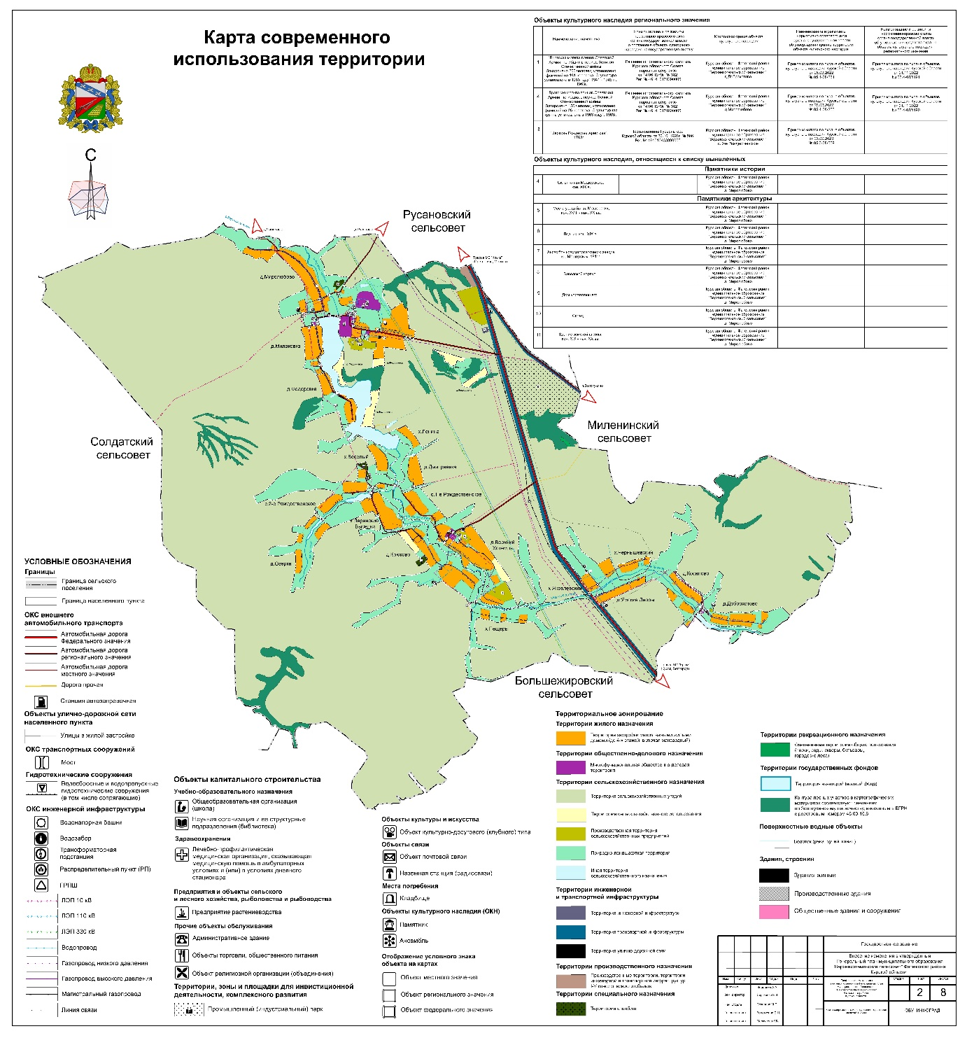
;

Карта объектов транспортной и инженерной инфраструктур

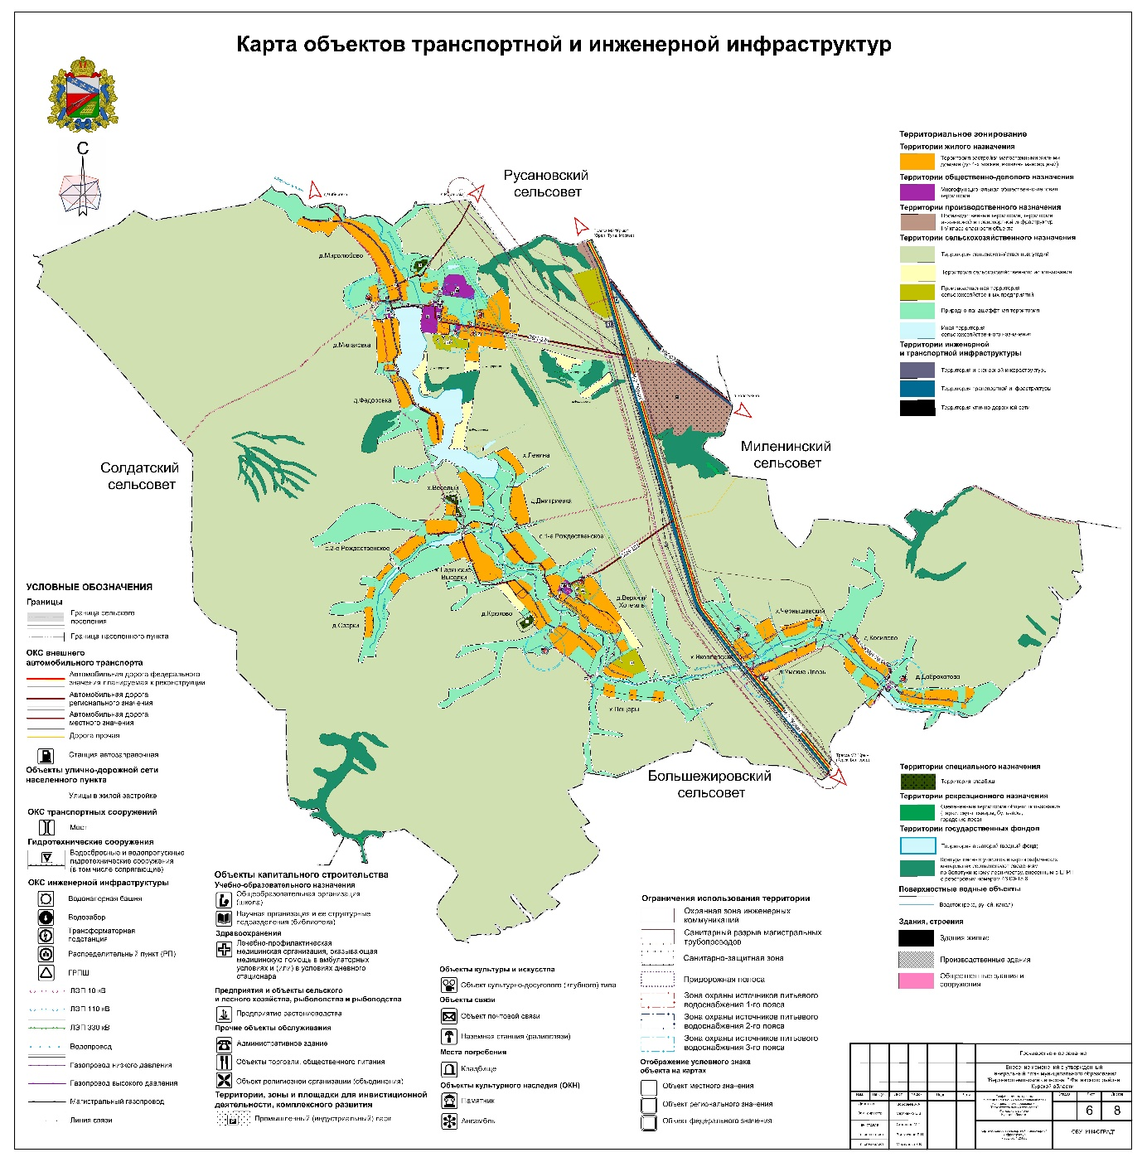
;

Карта использования территории с отображением зон с особыми условиями использования территорий

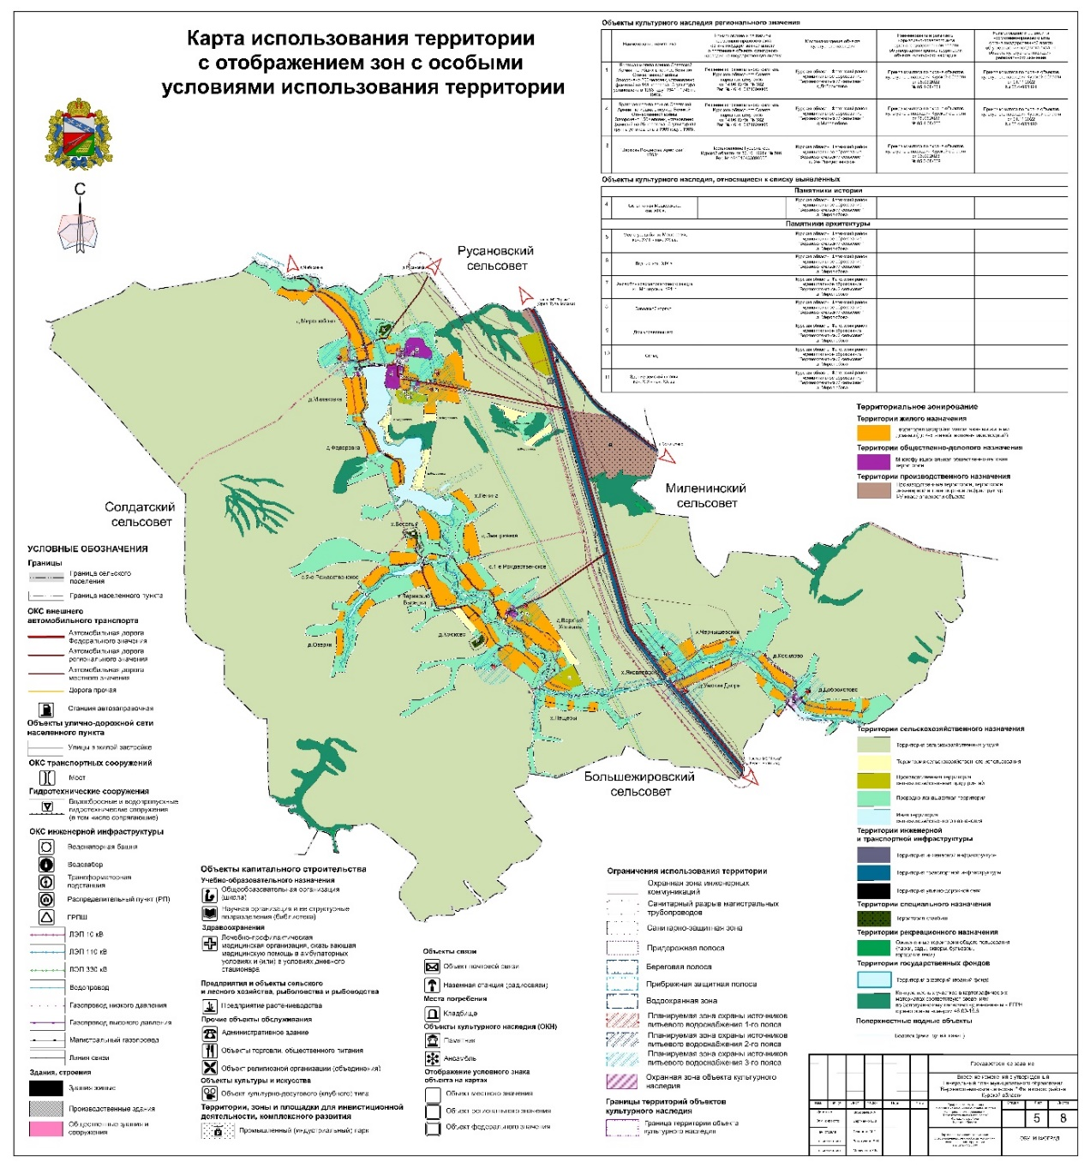
»;
3. В Томе 3 «Перечень и характеристика основных факторов риска возникновения чрезвычайных ситуаций природного и техногенного характера»:
1) подраздел 5.4.3 «Система оповещения о ЧС» подраздела 5.4 «Система оповещения населения о чрезвычайных ситуациях мирного времени и военного характера» раздела 5 «Характеристика существующих ИТМ ГО, предупреждения ЧС, градостроительные и проектные ограничения, предложения и решения обоснования минимизации последствий чрезвычайных ситуаций» дополнить текстом следующего содержания:
«Перечень планируемых объектов местного значения в области предупреждения возникновения чрезвычайных ситуаций природного и техногенного характера представлен в следующей таблице:

Таблица 5.4.3 - Перечень планируемых объектов в области предупреждения возникновения чрезвычайных ситуаций природного и техногенного характера

№  п/п | Наименование объекта | Местонахождение объекта | Характеристика объекта | Срок реализации | Обоснование выбранного варианта размещения объектов местного значения на основе анализа использования соответствующей территории | Оценка возможного влияния планируемых для размещения объектов местного значения на комплексное развитие соответствующей территории
1 | 2 | 3 | 4 | 5 | 6 | 7
 | Устройство оповещения (строительство) | Курская область,  Фатежский район,  муниципальное образование  «Верхнехотемльский сельсовет»,  д. Миролюбово | Радиус действия 700 м | Расчетный срок | Покрытие территории муниципального образования с целью оповещения населения | Повышение уровня пожарной безопасности в муниципальном образовании
 | Устройство оповещения (строительство) | Курская область,  Фатежский район,  муниципальное образование «Верхнехотемльский сельсовет»,  д. Миролюбово | Радиус действия 700 м | Расчетный срок | Покрытие территории муниципального образования с целью оповещения населения | Повышение уровня пожарной безопасности в муниципальном образовании
 | Устройство оповещения (строительство) | Курская область,  Фатежский район,  муниципальное образование «Верхнехотемльский сельсовет»,  д. Миролюбово | Радиус действия 700 м | Расчетный срок | Покрытие территории муниципального образования с целью оповещения населения | Повышение уровня пожарной безопасности в муниципальном образовании
 | Устройство оповещения (строительство) | Курская область,  Фатежский район,  муниципальное образование «Верхнехотемльский сельсовет», | Радиус действия 700 м | Расчетный срок | Покрытие территории муниципального  образования с целью оповещения населения | Повышение уровня пожарной безопасности в  муниципальном образовании
1 | 2 | 3 | 4 | 5 | 6 | 7
 |  | д. Милаковка
 | Устройство оповещения (строительство) | Курская область,  Фатежский район,  муниципальное образование «Верхнехотемльский сельсовет»,  д. Федеровка | Радиус действия 700 м | Расчетный срок | Покрытие территории муниципального  образования с целью оповещения населения | Повышение уровня пожарной безопасности в  муниципальном образовании
 | Устройство оповещения (строительство) | Курская область,  Фатежский район,  муниципальное образование «Верхнехотемльский сельсовет»,  д. Дмитриевка | Радиус действия 700 м | Расчетный срок | Покрытие территории муниципального образования с целью оповещения населения | Повышение уровня пожарной безопасности в муниципальном образовании
 | Устройство оповещения (строительство) | Курская область,  Фатежский район,  муниципальное образование «Верхнехотемльский сельсовет»,  с. 2-е Рождественское | Радиус действия 700 м | Расчетный срок | Покрытие территории муниципального образования с целью оповещения населения | Повышение уровня пожарной безопасности в муниципальном образовании
 | Устройство оповещения (строительство) | Курская область,  Фатежский район,  муниципальное образование «Верхнехотемльский сельсовет»,  д. Озерки | Радиус действия 700 м | Расчетный срок | Покрытие территории муниципального образования с целью оповещения населения | Повышение уровня пожарной безопасности в муниципальном образовании
 | Устройство оповещения (строительство) | Курская область,  Фатежский район,  муниципальное образование «Верхнехотемльский  сельсовет»,  д. Озерки | Радиус действия 700 м | Расчетный срок | Покрытие территории муниципального образования с целью оповещения населения | Повышение уровня пожарной безопасности в муниципальном образовании
 | Устройство оповещения (строительство) | Курская область,  Фатежский район, | Радиус действия 700 м | Расчетный срок | Покрытие территории муниципального | Повышение уровня пожарной безопасности в
1 | 2 | 3 | 4 | 5 | 6 | 7
 |  | муниципальное  образование «Верхнехотемльский  сельсовет»,  х. Ларинские Выселки |  |  | образования с целью оповещения населения | муниципальном образовании
 | Устройство оповещения (строительство) | Курская область,  Фатежский район,  муниципальное образование «Верхнехотемльский сельсовет»,  с. 1-е Рождественское | Радиус действия 700 м | Расчетный срок | Покрытие территории муниципального образования с целью оповещения населения | Повышение уровня пожарной безопасности в муниципальном образовании
 | Устройство оповещения  (строительство) | Курская область,  Фатежский район,  муниципальное образование  «Верхнехотемльский  сельсовет»,  д. Верхний Хотемль | Радиус действия 700 м | Расчетный срок | Покрытие территории муниципального образования с целью оповещения населения | Повышение уровня пожарной безопасности в муниципальном образовании
 | Устройство оповещения (строительство) | Курская область,  Фатежский район,  муниципальное образование «Верхнехотемльский сельсовет»,  д. Верхний Хотемль | Радиус действия 700 м | Расчетный срок | Покрытие территории муниципального образования с целью оповещения населения | Повышение уровня пожарной безопасности в муниципальном образовании
 | Устройство оповещения (строительство) | Курская область,  Фатежский район,  муниципальное образование «Верхнехотемльский сельсовет»,  д. Крюково | Радиус действия 700 м | Расчетный срок | Покрытие территории муниципального образования с целью оповещения населения | Повышение уровня пожарной безопасности в муниципальном образовании
 | Устройство оповещения  (строительство) | Курская область,  Фатежский район,  муниципальное образование «Верхнехотемльский | Радиус действия 700 м | Расчетный срок | Покрытие территории  муниципального образования с целью оповещения населения | Повышение уровня  пожарной безопасности в муниципальном образовании
1 | 2 | 3 | 4 | 5 | 6 | 7
сельсовет»,
д. Умские Дворы
 | Устройство оповещения  (строительство) | Курская область,  Фатежский район,  муниципальное образование «Верхнехотемльский сельсовет»,  д. Косилово | Радиус действия 700 м | Расчетный срок | Покрытие территории  муниципального образования с целью оповещения населения | Повышение уровня  пожарной безопасности в муниципальном образовании
 | Устройство оповещения (строительство) | Курская область,  Фатежский район,  муниципальное  образование  «Верхнехотемльский сельсовет»,  д. Доброхотово | Радиус действия 700 м | Расчетный срок | Покрытие территории муниципального образования с целью оповещения населения | Повышение уровня пожарной безопасности в муниципальном образовании
 | Устройство оповещения  (строительство) | Курская область,  Фатежский район,  муниципальное образование «Верхнехотемльский сельсовет»,  д. Доброхотово | Радиус действия 700 м | Расчетный срок | Покрытие территории муниципального образования с целью оповещения населения | Повышение уровня пожарной безопасности в муниципальном образовании

2) дополнить Картой территорий, подверженных риску возникновения чрезвычайных ситуаций природного и техногенного характера:

«Карта территорий, подверженных риску возникновения чрезвычайных ситуаций природного и техногенного характера




